РЕШЕНИЕ

ГУБАХИНСКОЙ ГОРОДСКОЙ ДУМЫ

II СОЗЫВА

06.09.2018 г. № 99

О внесении изменений в Правила землепользования и застройки Губахинского городского округа Пермского края, утвержденные решением Губахинской городской Думы от 06.11.2014 г. № 222

В целях обеспечения устойчивого развития территории Губахинского городского округа руководствуясь статьями 31, 32, 33 Градостроительного кодекса Российской Федерации, Уставом Губахинского городского округа, Губахинская городская Дума РЕШАЕТ:
- Внести следующие изменения в Правила землепользования и застройки Губахинского городского округа Пермского края, утвержденные решением Губахинской городской Думы от 06.11.2014 г. № 222 (в ред. от 09.10.2015г. № 289, от 12.05.2016г. № 324, от 27.10.2016 № 370, от 26.01.2017 № 398, от 27.04.2017г. № 429, от 24.08.2017г. № 452, от 27.03.2018 № 63) (далее - Правила):
1.1. В часть II «Карта градостроительного зонирования» внести изменения границ территориальных зон земельных участков согласно Приложению 1.
2. Решение опубликовать на официальном сайте в информационно-телекоммуникационной сети Интернет.
3. Решение вступает в силу со дня его официального опубликования в информационно-телекоммуникационной сети Интернет.
4. Контроль за исполнением решения возложить на главу администрации города Губахи Лазейкина Н.В.

Председатель

Губахинской городской Думы А.Н.Мазлов

Глава города Губахи –
глава администрации города Губахи Н.В. Лазейкин

Приложение 1.
«Перечень земельных участков и границ зон использования территорий, подлежащих корректировке соответственно градостроительному зонированию»

№ п/п | Наименование | Адрес земельного участка | Текущее территориальное зонирование | Необходимое территориальное зонирование | Прим.
1 | 2 | 3 | 4 | 5 | 6
1 | Земельный участок | территориальную зону земельного участка, с кадастровым номером 59:05:0301002:56 в пос. Нагорнский, под огород | ЖЗ-1 | СХ-2 (протокол комиссии по З и З № 4-2018) | Карта № 1
2 | Земельный участок | территориальную зону земельного участка, с кадастровым номером 59:05:0401013:20 в пос. Широковский, под огород с ЖЗ-1 на СХ-2 | ЖЗ-1 | СХ-2 (протокол комиссии по З и З № 4-2018) | Карты № 2
3 | Земельный участок | территориальную зону земельного участка в кадастровом квартале 59:05:0202007 в пос. Углеуральском, для складирования древесины | ЖЗ-1, РЗ-1 | ПЗ-1 (протокол комиссии по З и З № 4-2018) | Карта № 3
4 | Земельный участок | территориальную зону земельного участка, в кадастровом квартале 59:05:0103005 в с/т. «Майское», под огород | ЖЗ-1 | СХ-1 (протокол комиссии по З и З № 4-2018) | Карта № 4
5 | Земельный участок | территориальную зону земельного участка, с кадастровым номером 59:05:0301014:5 в пос. Нагорнский, для размещения дачного хозяйства | РЗ-2 | СХ-2 (протокол комиссии по З и З № 4-2018) | Карта № 5
6 | Земельный участок | В рамках переселения изменить территориальные зоны в пос. Широковском | ЖЗ-2, ЖЗ-3 | ЖЗ-1 (протокол комиссии по З и З № 4-2018) | Карта № 6
7 | Земельный участок | В рамках переселения изменить территориальные зоны в пос. Углеуральском | ЖЗ-2, ЖЗ-3 | ЖЗ-1 (протокол комиссии по З и З № 4-2018) | Карта № 7
8 | Земельный участок | В рамках переселения изменить территориальные зоны в пос. Углеуральском | ЖЗ-2, ЖЗ-3 | ЖЗ-1 (протокол комиссии по З и З № 4-2018) | Карта № 8
9 | Земельный участок | южнее участка, предусмотренного для размещения 9-ти этажных домов ПАО «Метафракс» | РЗ-4, РЗ-3 | ПЗ-7 (техническая ошибка) | Карта № 9
10 | Земельный участок | в кадастровом квартале 59:05:0104002, расположенном в г.Губаха с целью очистки и утилизации осадков шахты «Центральная» | РЗ-1, РЗ-2 | ПЗ-1 (техническая ошибка) | Карта № 10
11 | Земельный участок | территориальная зона земельного участка для строительства гаража в пос.Широковский, ул.Тельмана | ЖЗ-1 | ПЗ-7 (протокол комиссии по З и З № 5-2018) | Карта № 11
12 | Земельный участок | территориальная зона земельного участка с кадастровым номером 59:05:0101003 для осуществления предпринимательской деятельности для размещения складов в г.Губаха, ул.Тюленина | ПЗ-7 | ОДЗ-5 (протокол комиссии по З и З № 5-2018) | Карта № 12
13 | Земельный участок | территориальная зона земельного участка с кадастровым номером 59:05:0101045:115 под «Гостиничное обслуживание» на ул.Суворова,3 | ПЗ-1 | ОДЗ-5 (протокол комиссии по З и З № 5-2018) | Карта № 13
14 | Земельный участок | земельный участок с кадастровым номером 59:05:0101033:1783, 59:05:0101036:79 (под 9-ти этажный дом по пр. Ленина,51 и пр.Октябрьский,9) | ЖЗ-3 | ЖЗ-4 (протокол комиссии по З и З № 5-2018) | Карта № 14
15 | Земельный участок | земельный участок с кадастровым номером 59:05:0101017:20, 59:05:0101017:83 (под 3-х этажные дома № 58,58а на пр.Ленина) | ЖЗ - 4 | ЖЗ-2 (протокол комиссии по З и З № 5-2018) | Карта № 15
16 | Земельный участок | земельный участок с кадастровым номером 59:05:0101017:81 (под строительство магазина севернее мед.училища) | РЗ-3 | ОДЗ-1 (протокол комиссии по З и З № 5-2018) | Карта № 16
17 | Земельный участок | земельный участок с кадастровым номером 59:05:0301022:26 (под огород пос.Нагорнский) | ЖЗ-1 | СХ-2 (протокол комиссии по З и З № 5-2018) | Карта № 17
18 | Земельный участок | земельный участок для строительства магазина по ул. Дегтярева, в районе гостиницы «Алмаз» | РЗ-3 | ОДЗ-1 (протокол комиссии по З и З № 6-2018) | Карта № 18
19 | Земельный участок | земельный участок кадастровым номером 59:05:0201007:61, находящийся по адресу г. Губаха, рп. Углеуральский, ул. Калинина, д.54 с целью строительства индивидуального жилого дома | РЗ-3 | ЖЗ-1 (протокол комиссии по З и З № 6-2018) | Карта № 19
20 | Земельные участки | в районе поликлиники по ул.Кирова; пр.Октябрьский, 3а; ул.Свердлова; пр.Октябрьский; пр.Ленина, 53б; ул.им.газ.Правда,32; ул.Орджоникидзе, 3а; ул.им.газ.Правда; ул.Тюленина, 5а; ул.Коммунистическая; ул.Никонова,20; ул.Суворова,3; ул.Никонова, ул.Суворова, в районе Горгаза (с целью установки модульных котельных) | ОДЗ-3, ЖЗ-3, ОДЗ-1, ЖЗ-2, ПЗ-7, ОДЗ-4, ОДЗ-5, РЗ-4, | ПЗ-6 (протокол комиссии по З и З № 7-2018) | № 20, № 21
21 | Земельный участок | восточнее ул.Менделеева, вдоль дороги на водозабор с целью ведения сельского хозяйства | РЗ-2 | СХ-1 (протокол комиссии по З и З № 7-2018) | № 22
22 | Земельный участок | с кадастровым номером 59:05:0201004:1235 с целью строительства индивидуального жилого дома | ОДЗ-1 | ЖЗ-1 (протокол комиссии по З и З № 7-2018) | № 23

Карта № 1
Утверждено решением Губахинской городской Думы
от 06.09.2018 г. № 99
Существующие данные ПЗЗ | Вносимые изменения
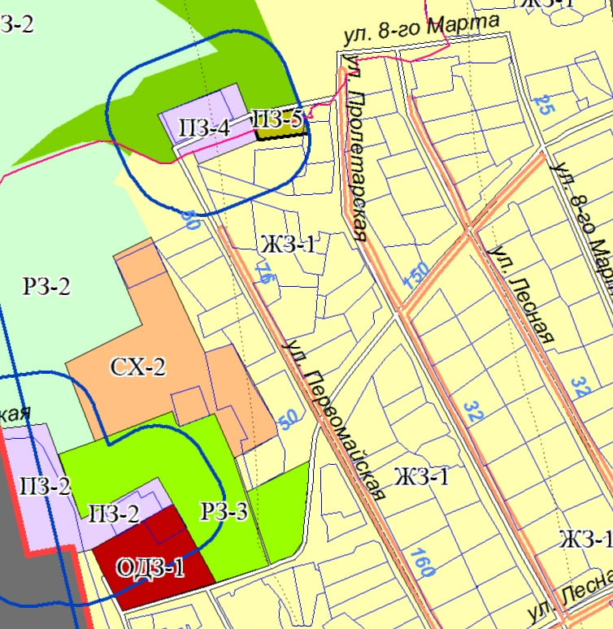 | 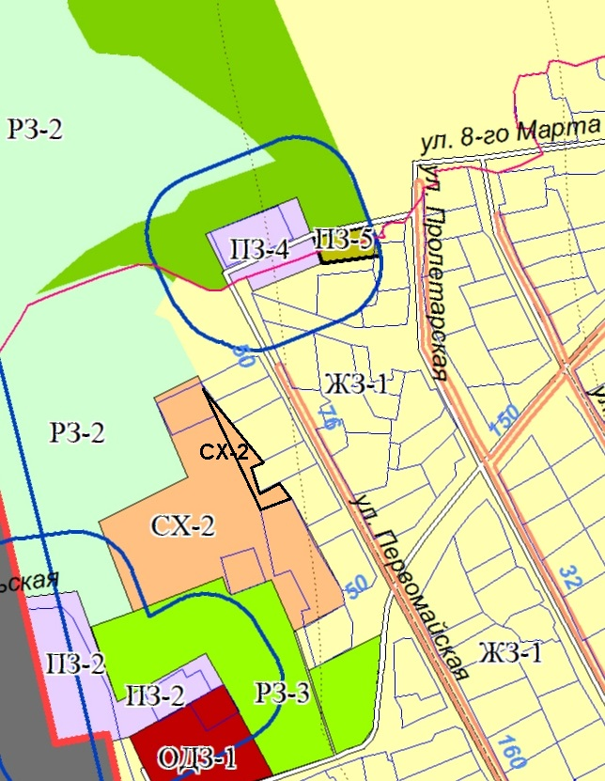

Карта № 2
Утверждено решением Губахинской городской Думы
от 06.09.2018 г. № 99
Существующие данные ПЗЗ |  |  | Вносимые изменения
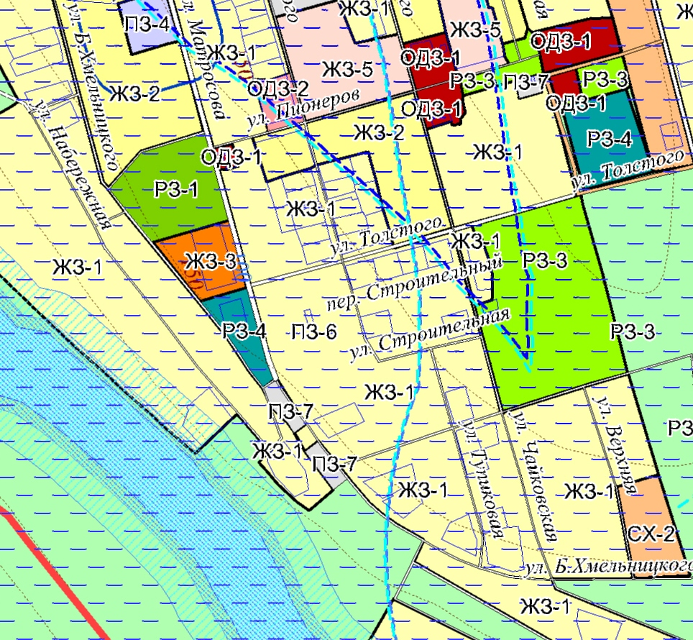 |  |  | 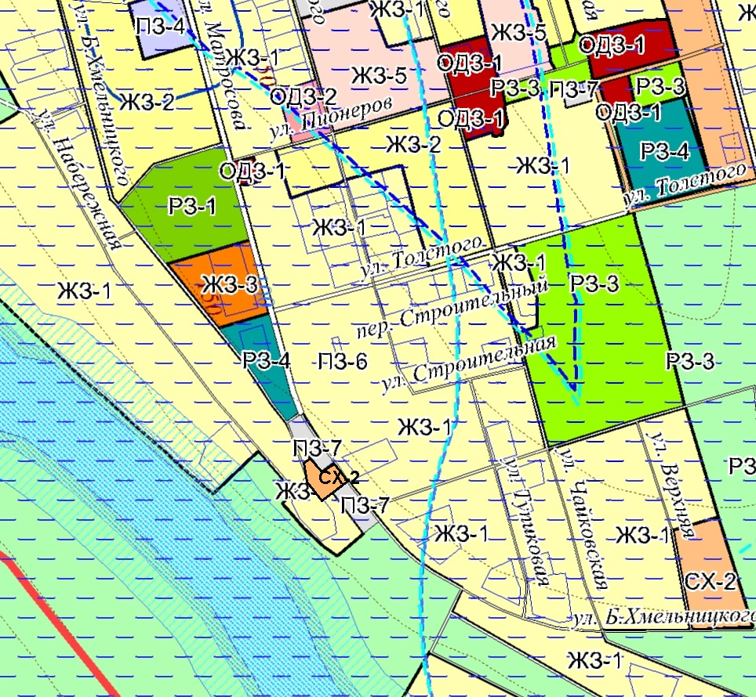
Карта № 3
Утверждено решением Губахинской городской Думы
от 06.09.2018 г. № 99
Существующие данные ПЗЗ |  |  |  | Вносимые изменения
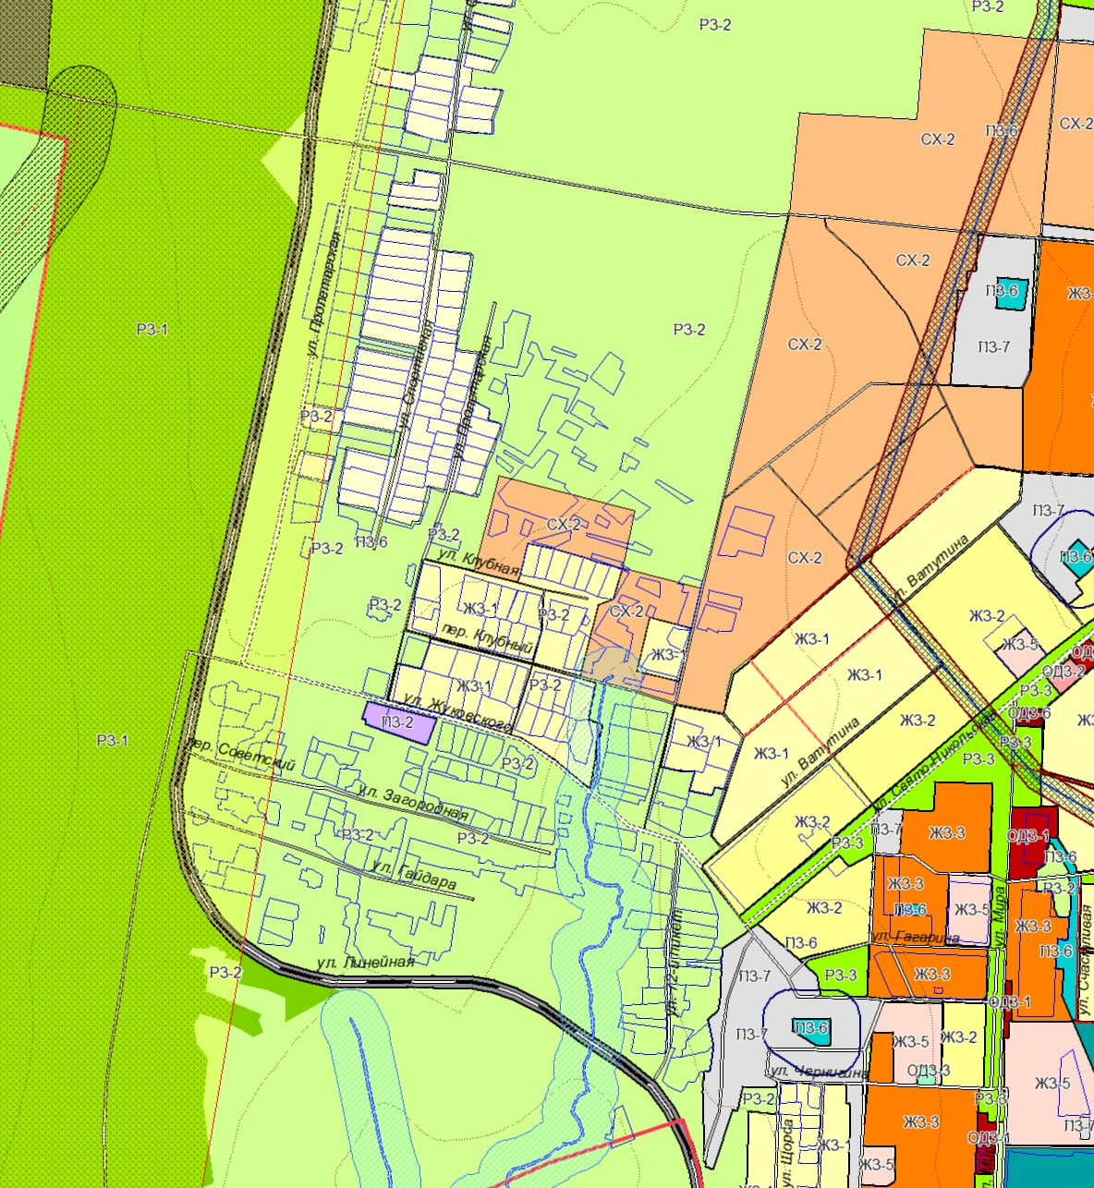 |  |  |  | 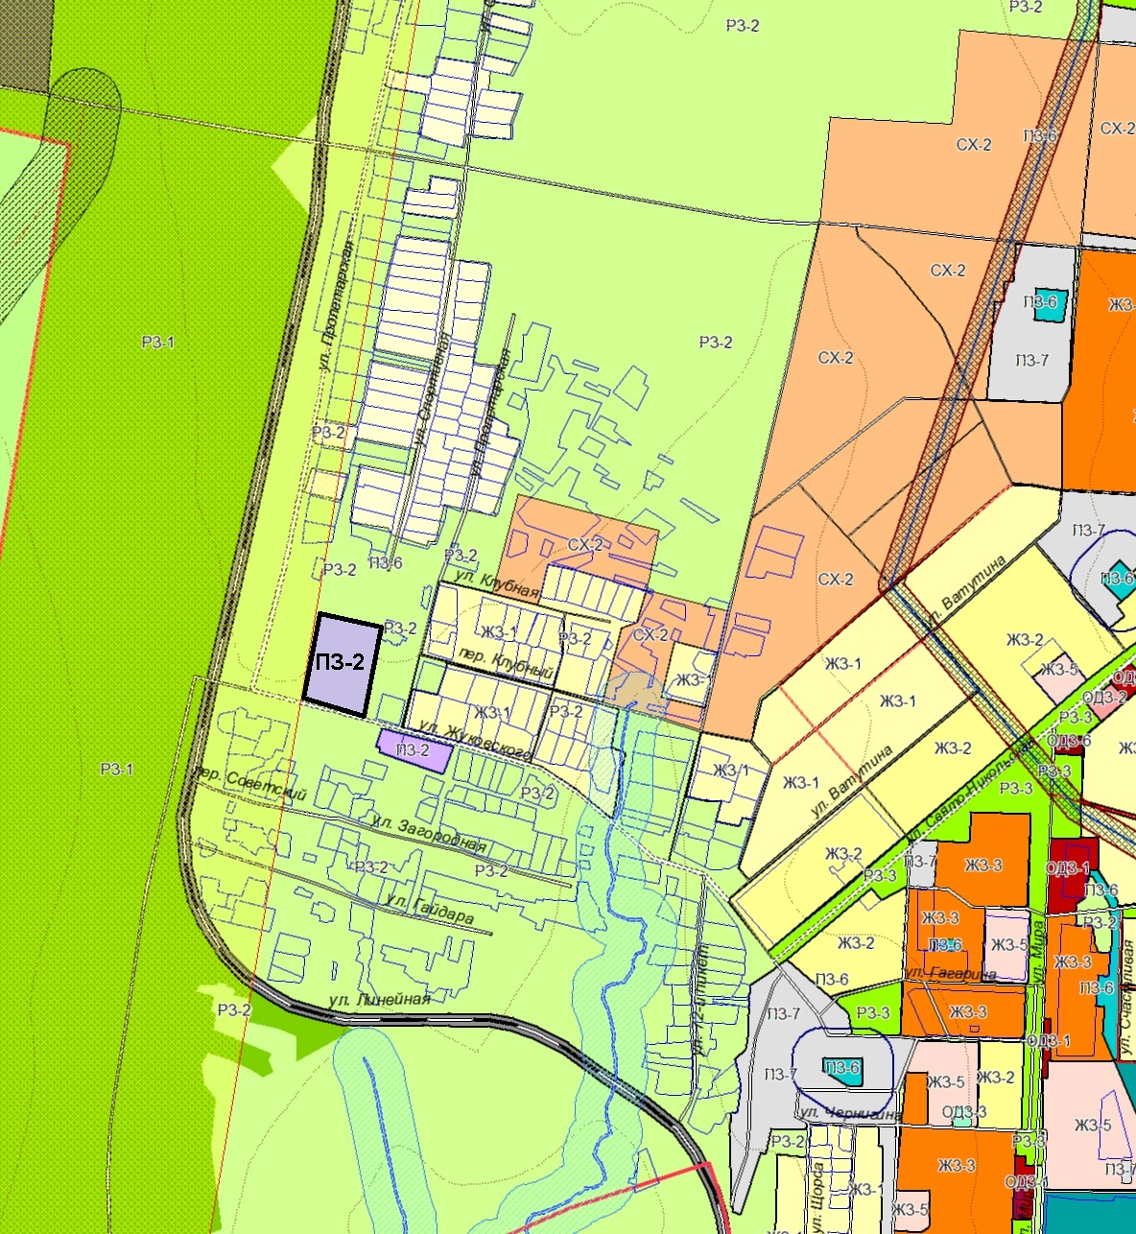
Карта № 4
Утверждено решением Губахинской городской Думы
от 06.09.2018 г. № 99
Существующие данные ПЗЗ | Вносимые изменения
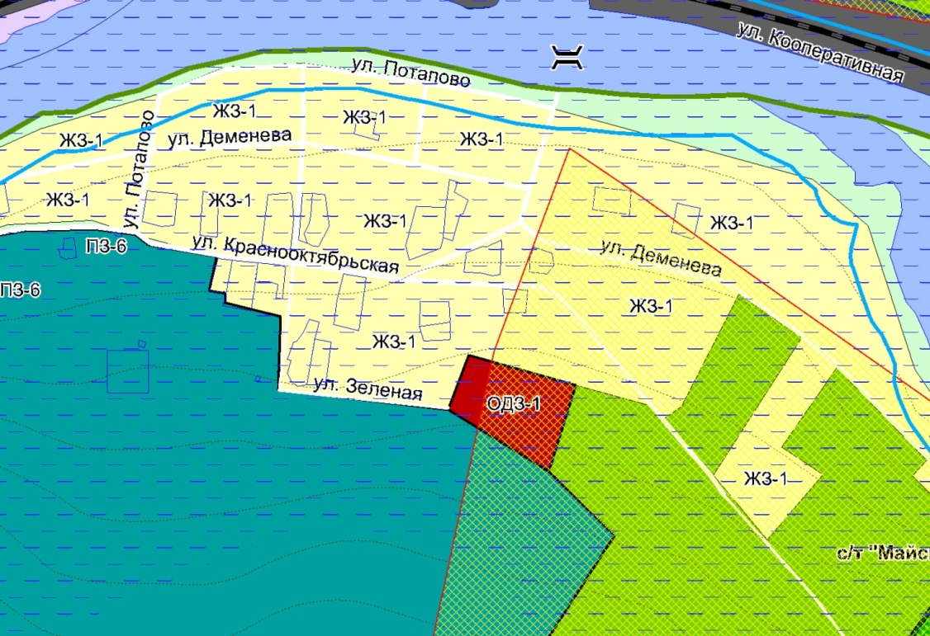 | 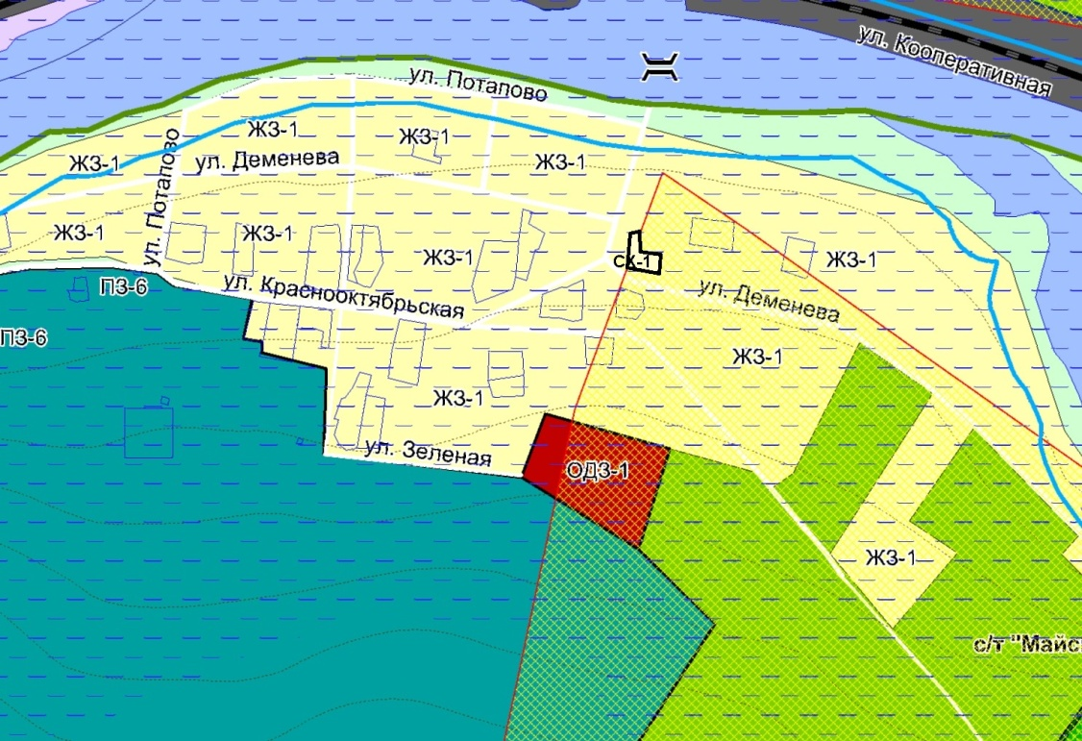
Карта № 5
Утверждено решением Губахинской городской Думы
от 06.09.2018 г. № 99
Существующие данные ПЗЗ |  |  |  |  | Вносимые изменения
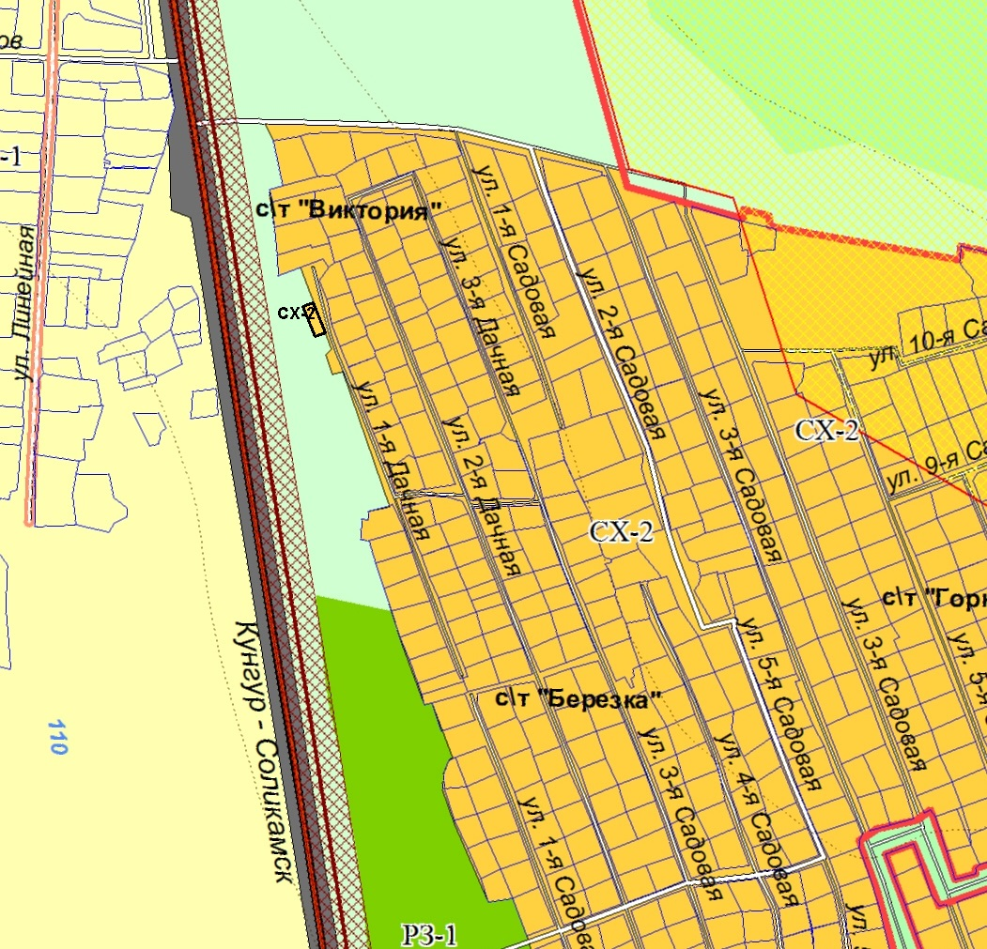 |  |  |  |  | 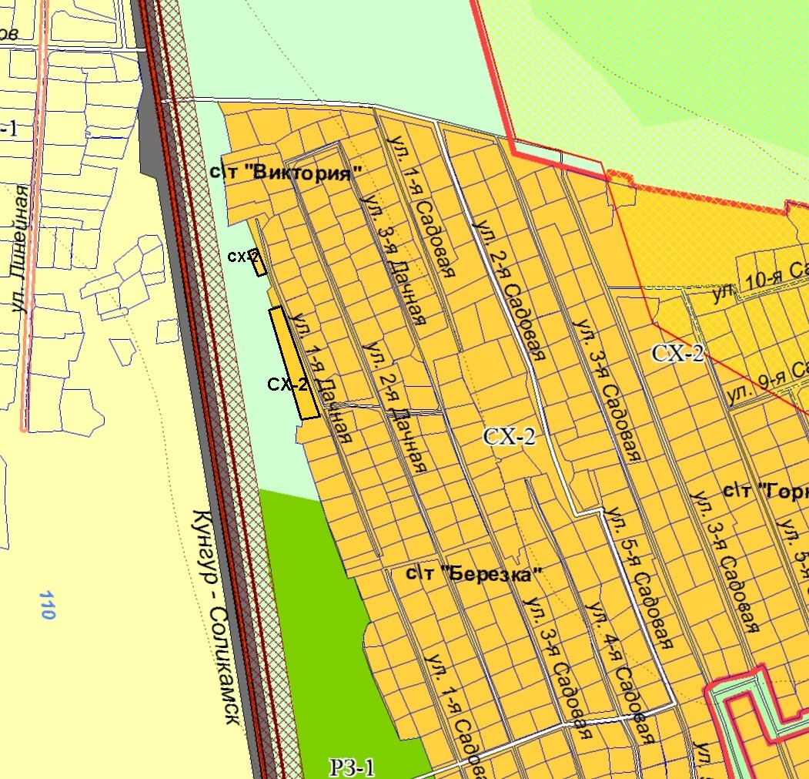
Карта № 6
Утверждено решением Губахинской городской Думы
от 06.09.2018 г. № 99
Существующие данные ПЗЗ |  | Вносимые изменения
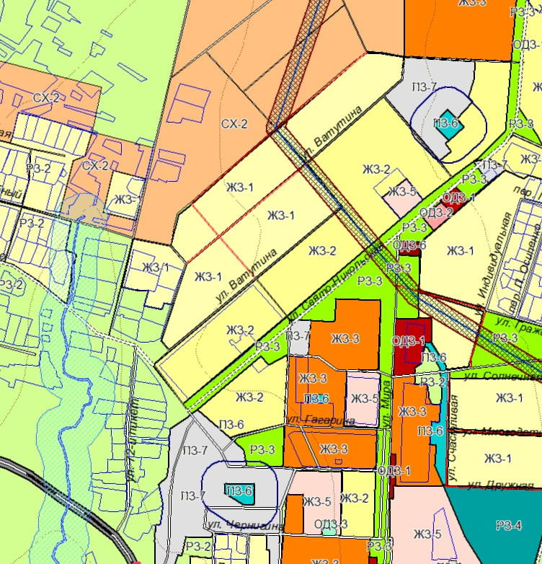 |  | 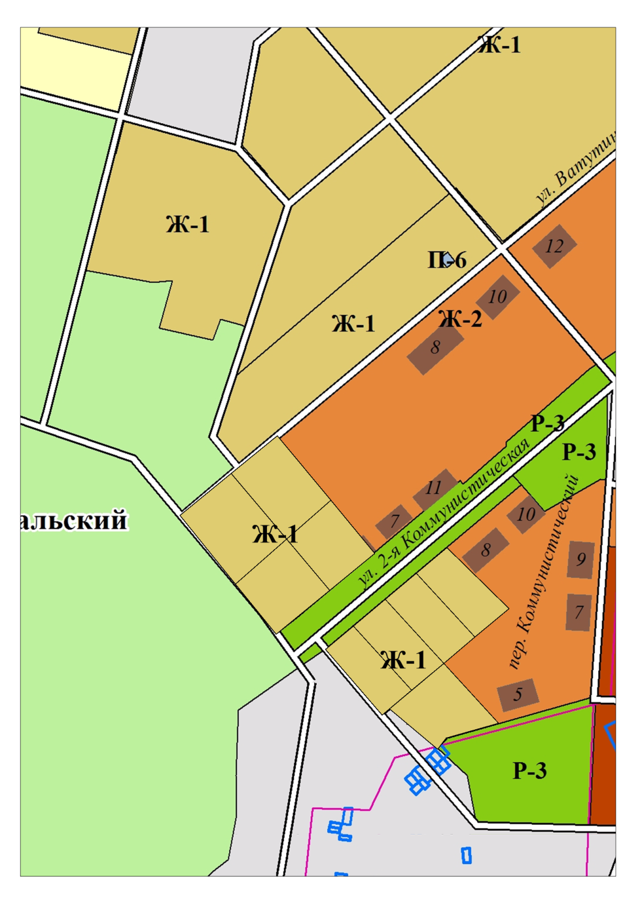
Карта № 7
Утверждено решением Губахинской городской Думы
от 06.09.2018 г. № 99
Существующие данные ПЗЗ |  |  |  |  |  | Вносимые изменения
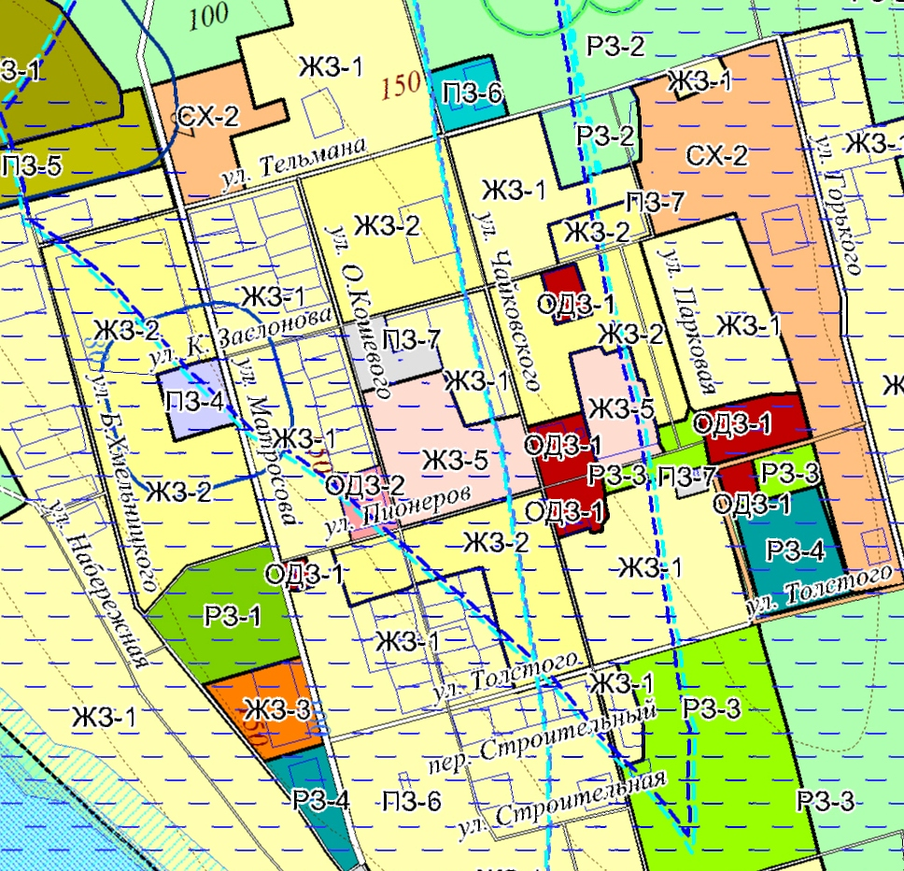 |  |  |  |  |  | 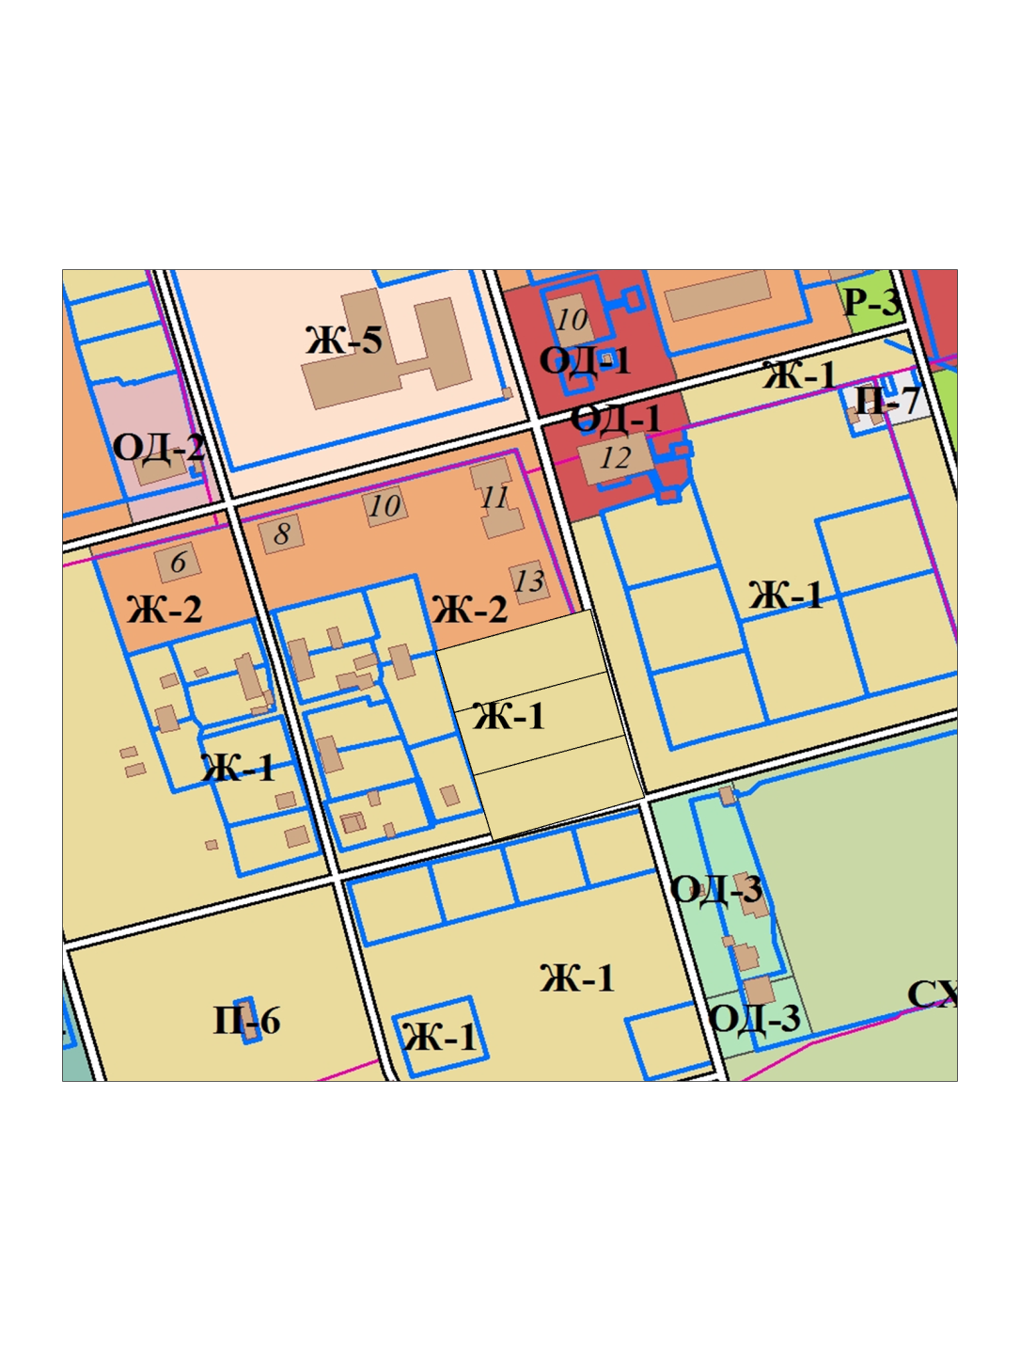

Карта № 8
Утверждено решением Губахинской городской Думы
от 06.09.2018 г. № 99
Существующие данные ПЗЗ |  | Вносимые изменения
 |  | 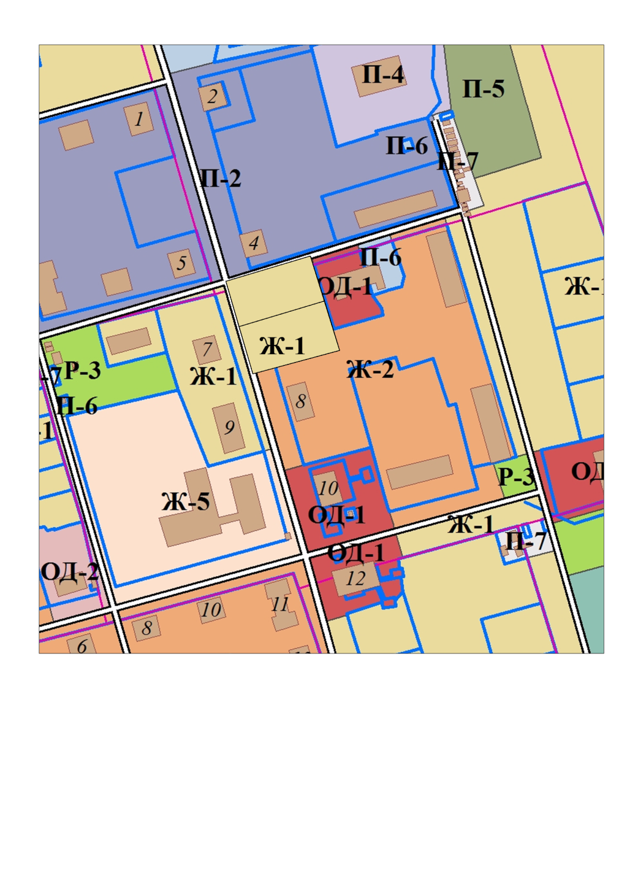

Карта № 9
Утверждено решением Губахинской городской Думы
от 06.09.2018 г. № 99
Существующие данные ПЗЗ | Вносимые изменения
Карта № 10
Утверждено решением Губахинской городской Думы
от 06.09.2018 г. № 99
Существующие данные ПЗЗ | Вносимые изменения
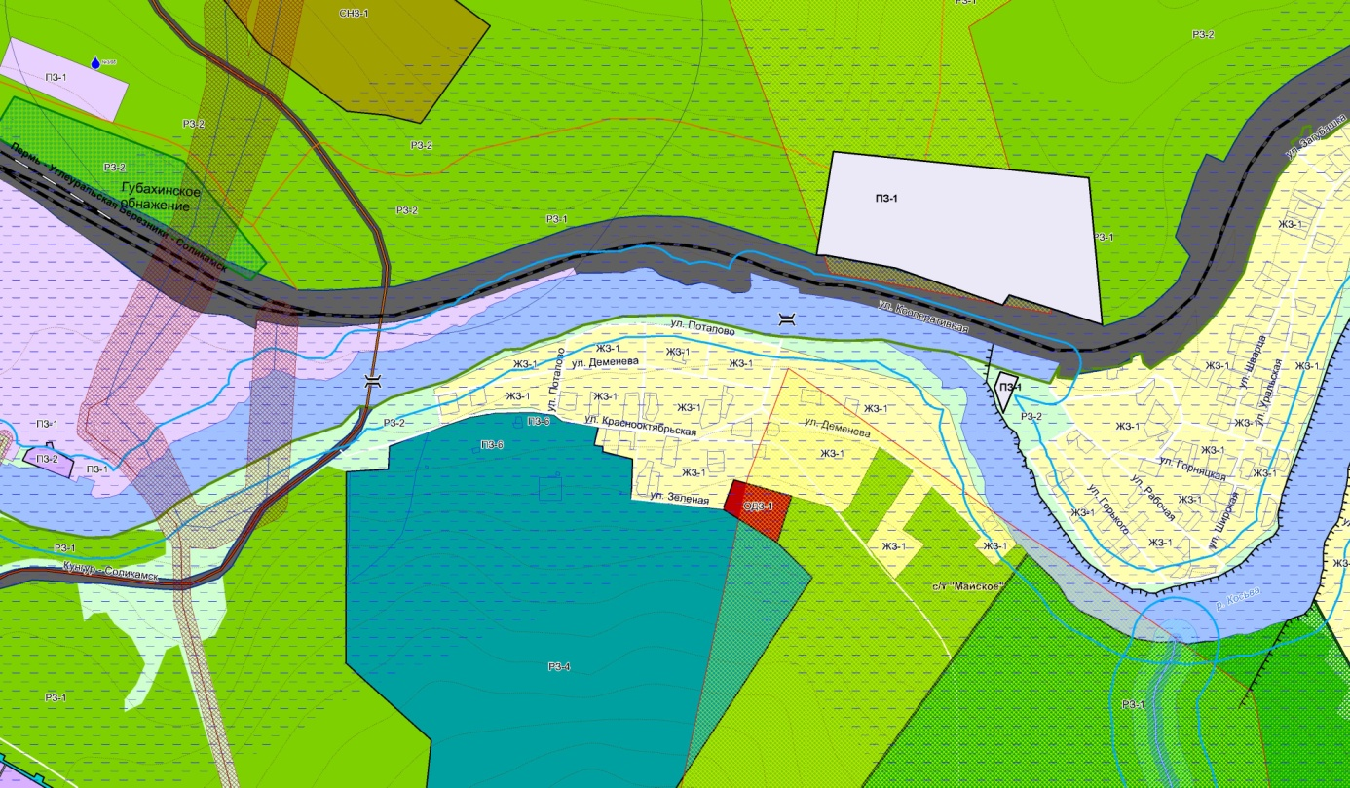

Карта № 11
Утверждено решением Губахинской городской Думы
от 06.09.2018 г. № 99
Существующие данные ПЗЗ | Вносимые изменения
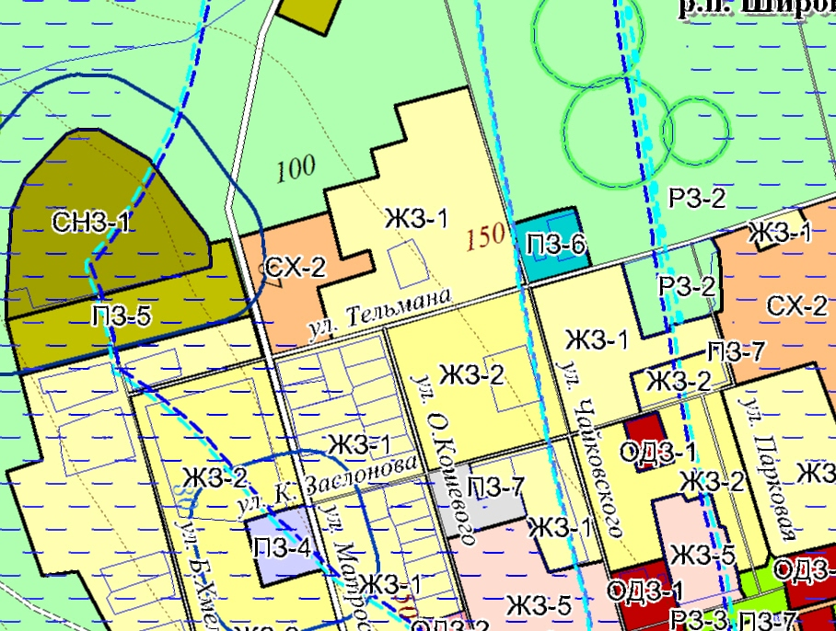 | 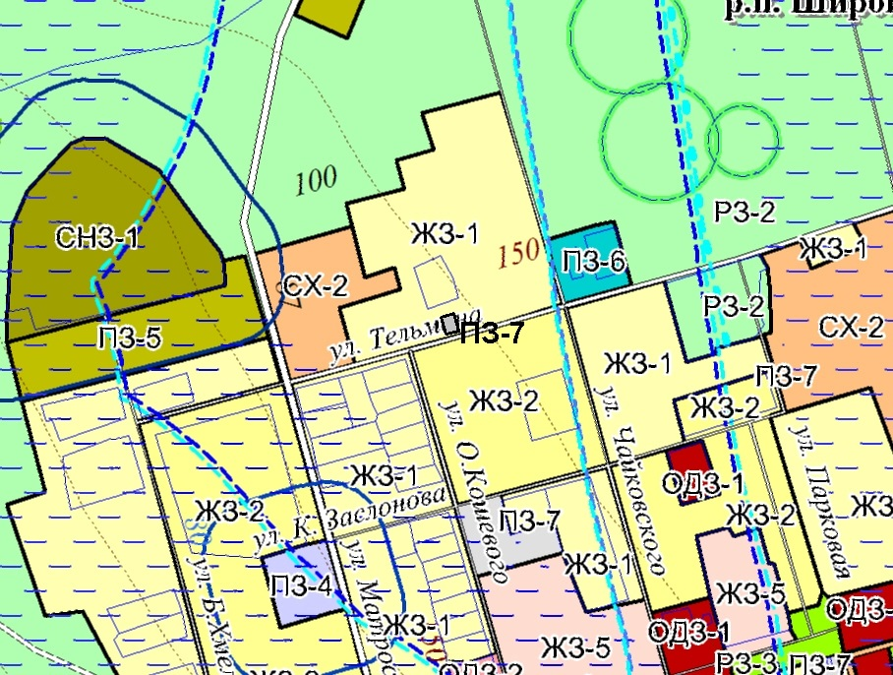

Карта № 12
Утверждено решением Губахинской городской Думы
от 06.09.2018 г. № 99
Существующие данные ПЗЗ | Вносимые изменения
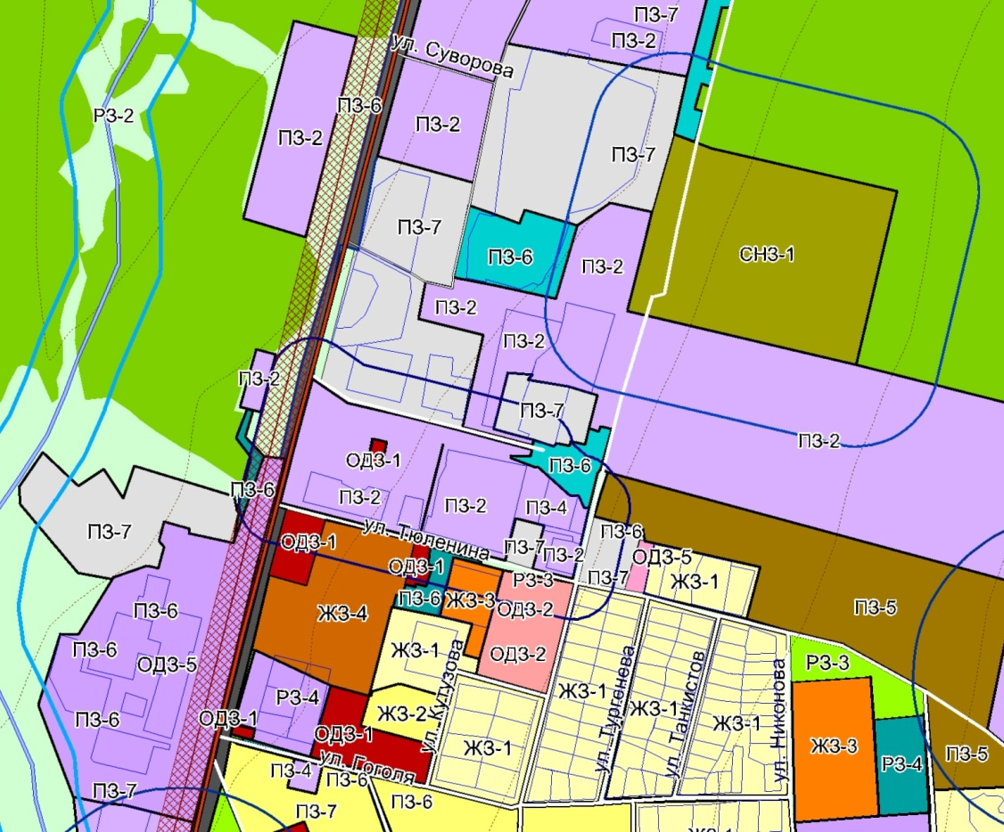 | 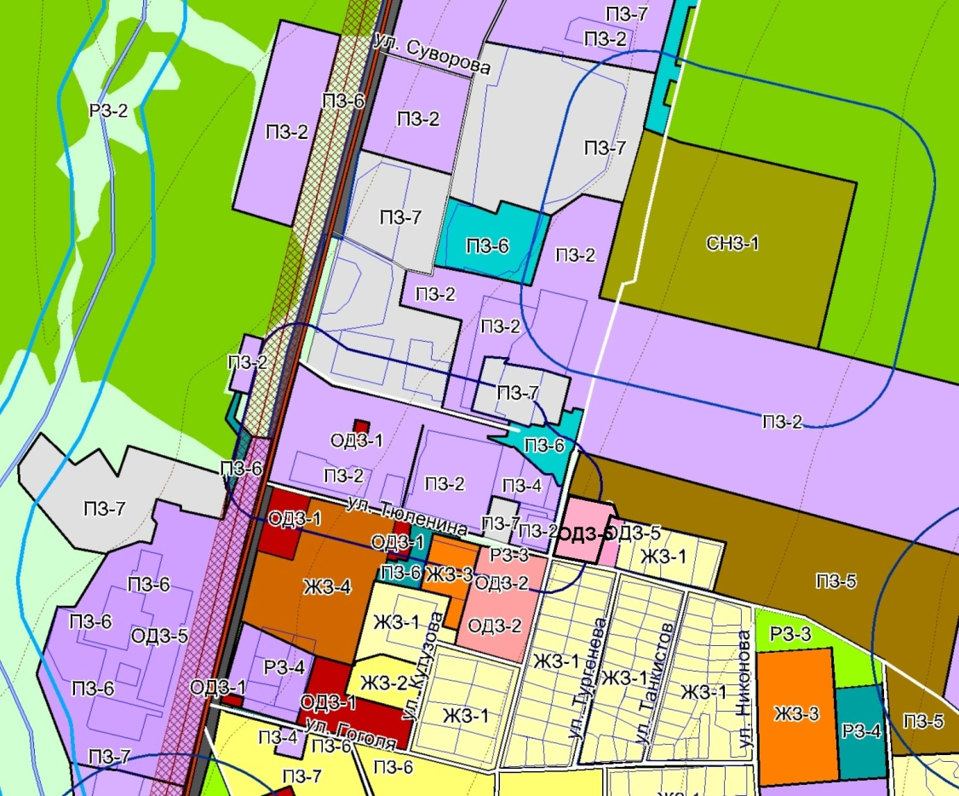

Карта № 13
Утверждено решением Губахинской городской Думы
от 06.09.2018 г. № 99
Существующие данные ПЗЗ |  | Вносимые изменения
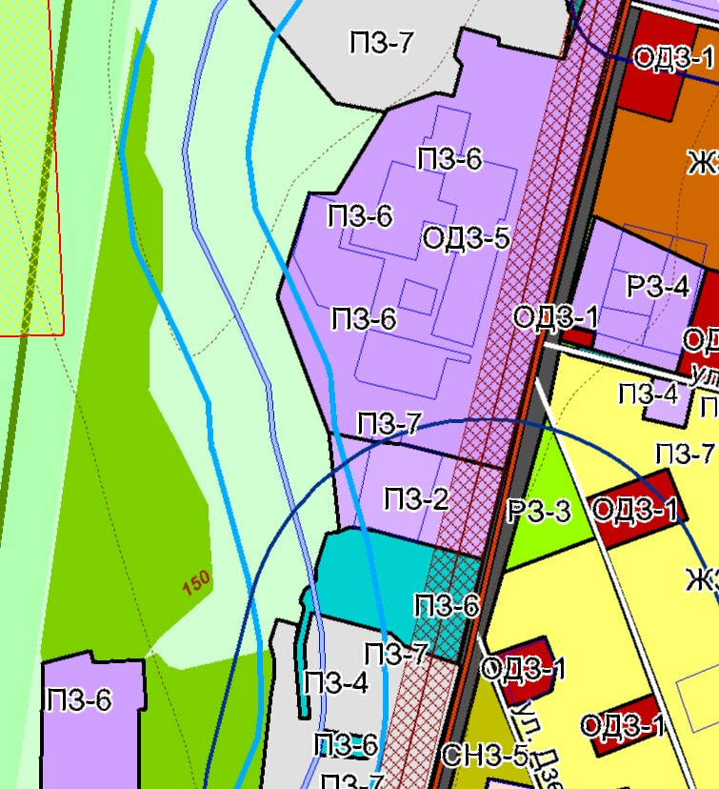 |  | 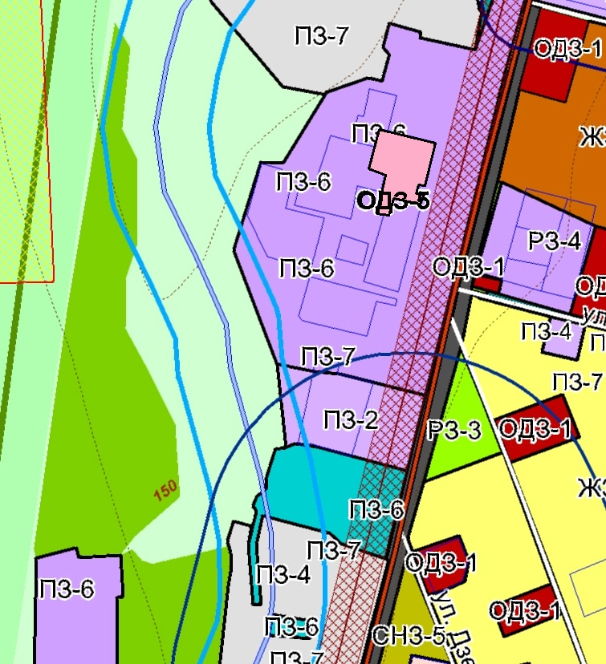
Карта № 14
Утверждено решением Губахинской городской Думы
от 06.09.2018 г. № 99
Существующие данные ПЗЗ | Вносимые изменения
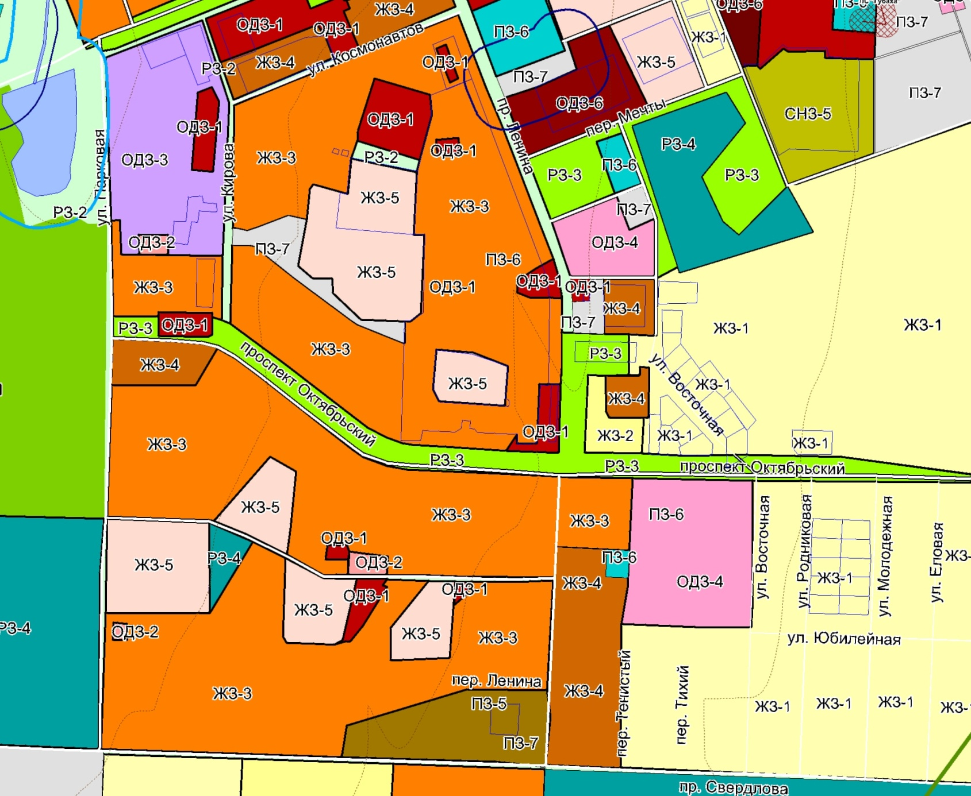 | 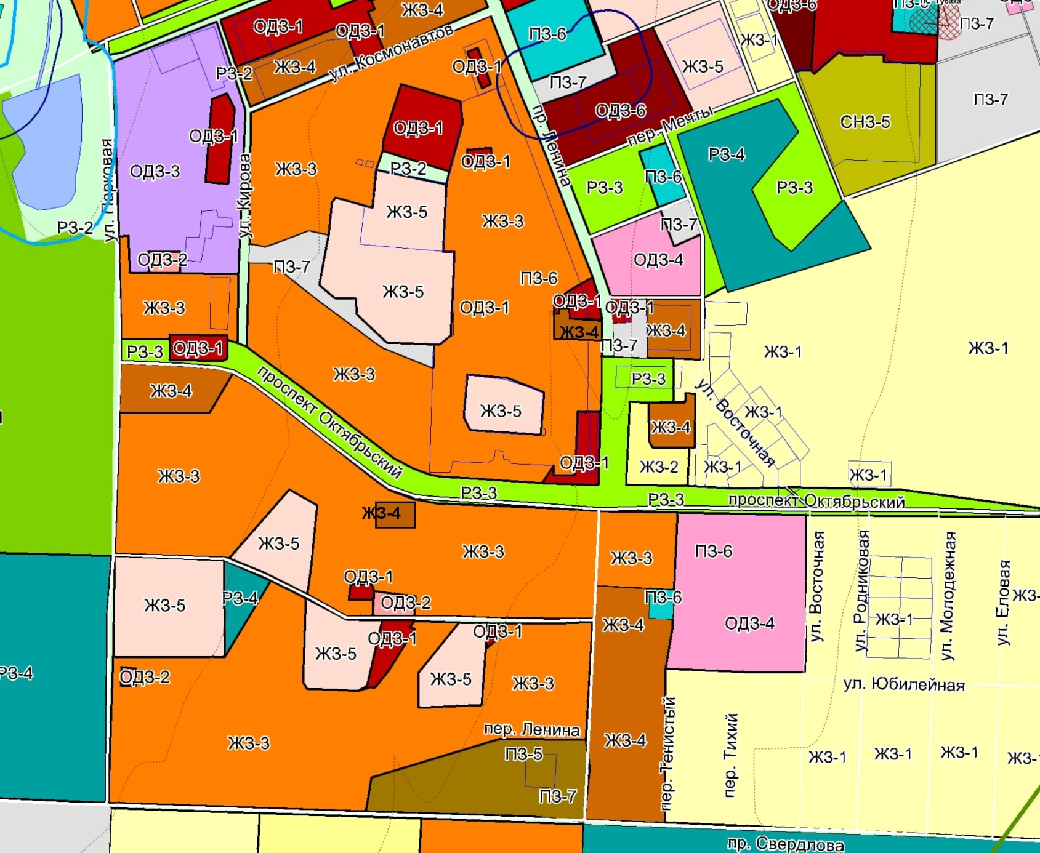
Карта № 15
Утверждено решением Губахинской городской Думы
от 06.09.2018 г. № 99
Существующие данные ПЗЗ | Вносимые изменения
 | 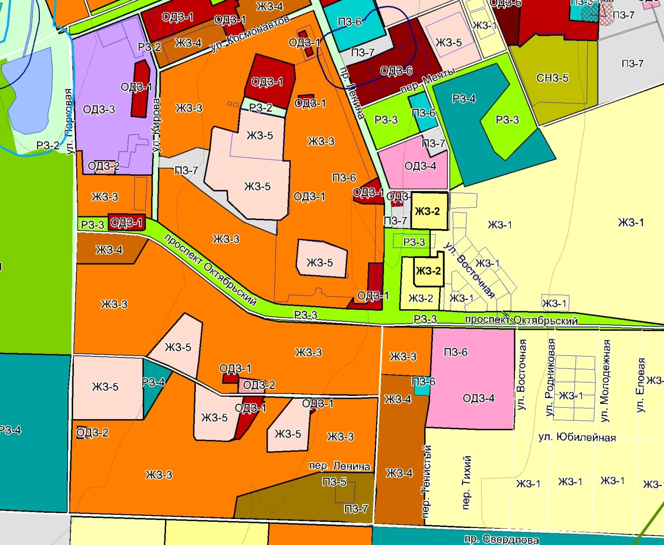
Карта № 16
Утверждено решением Губахинской городской Думы
от 06.09.2018 г. № 99
Существующие данные ПЗЗ |  |  | Вносимые изменения
 |  |  | 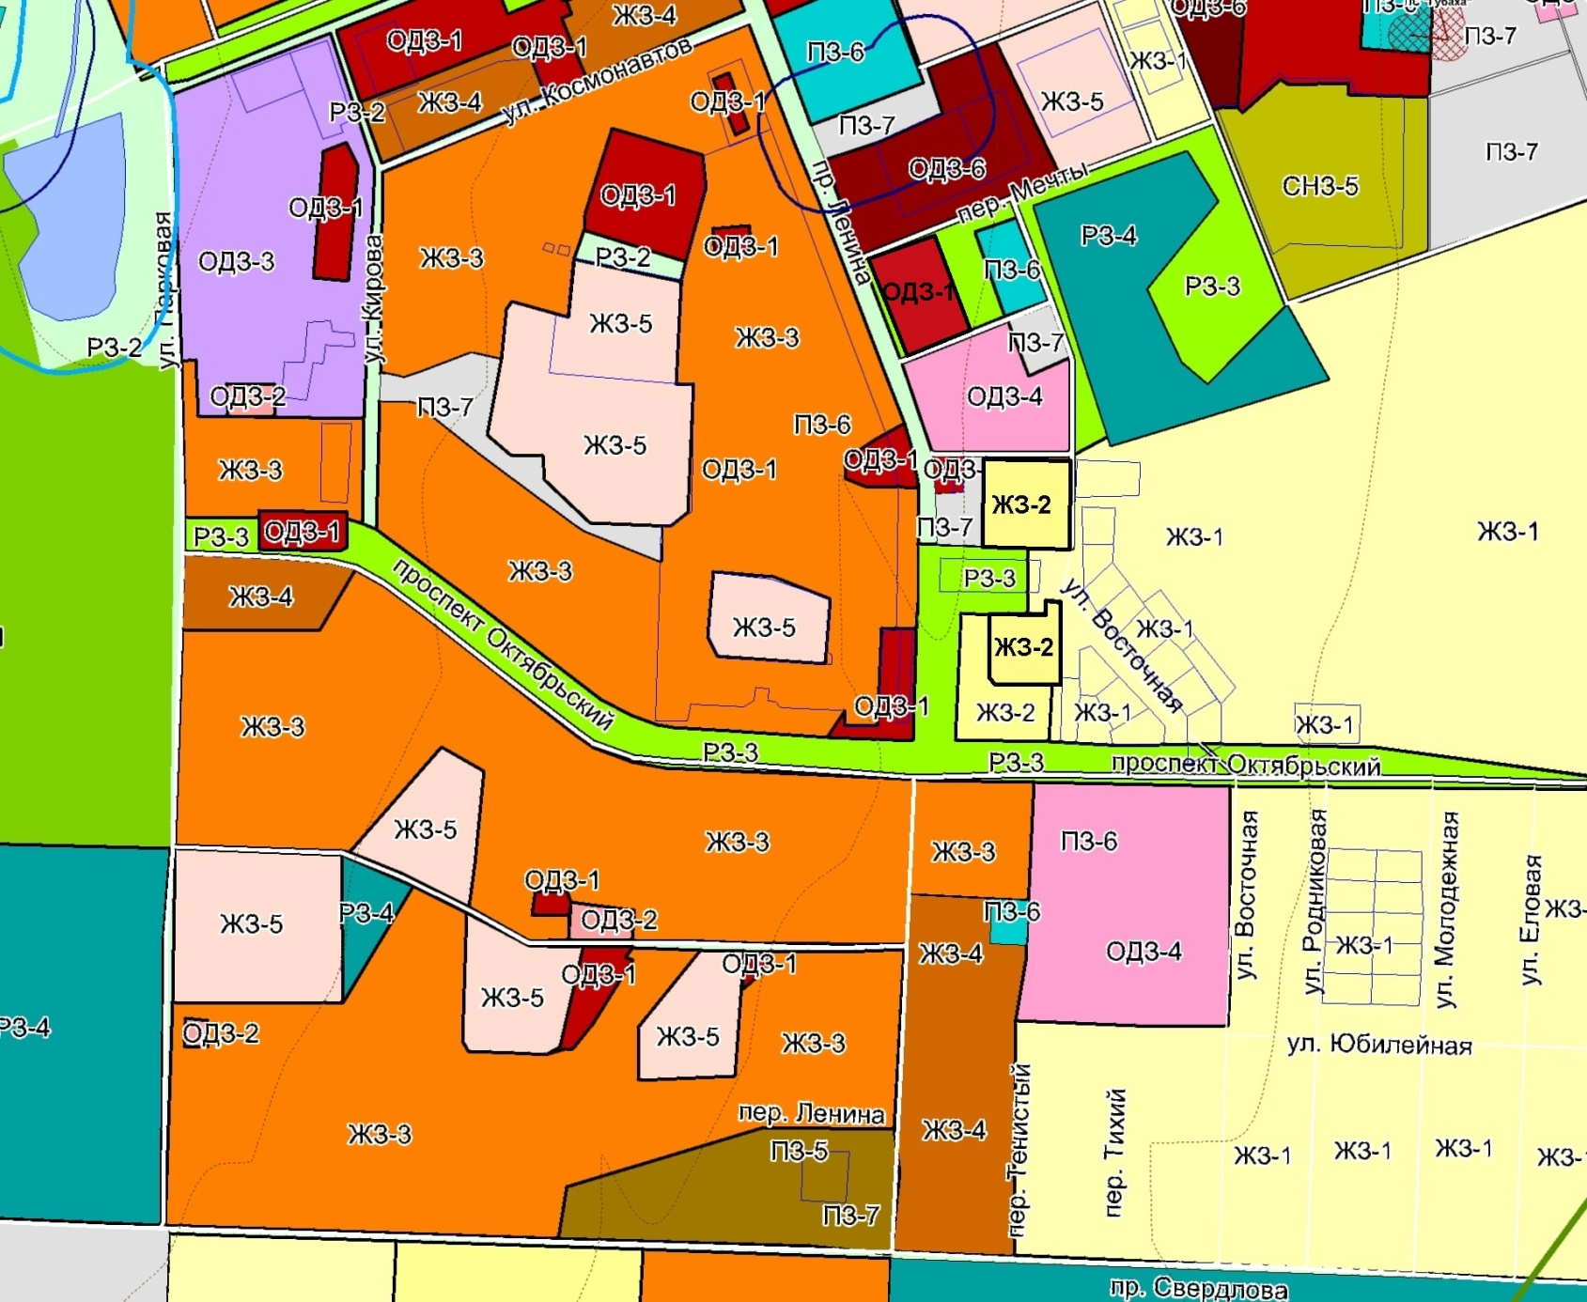
Карта № 17
Утверждено решением Губахинской городской Думы
от 06.09.2018 г. № 99
Существующие данные ПЗЗ |  |  | Вносимые изменения
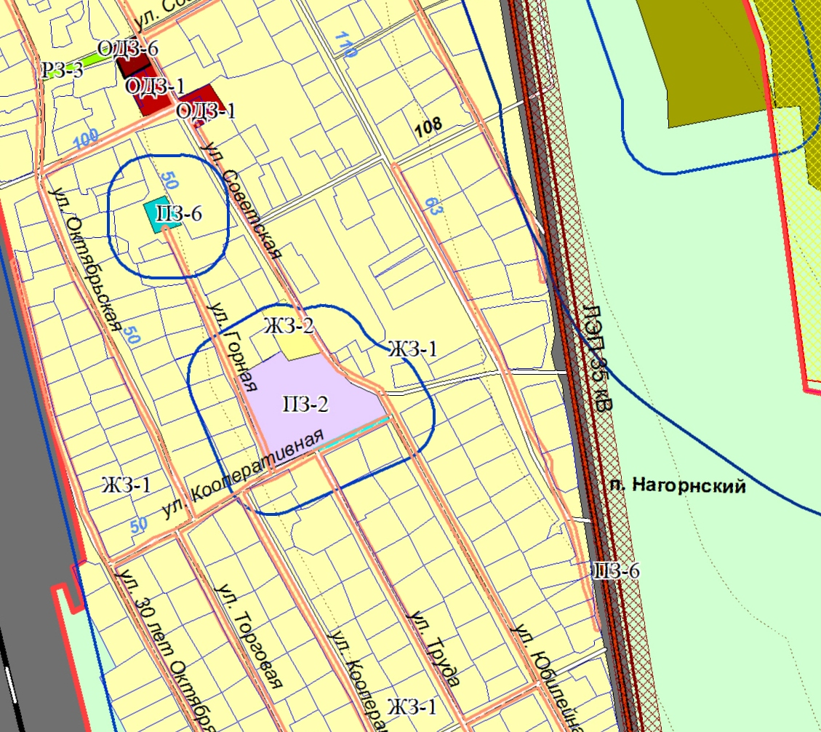 |  |  | 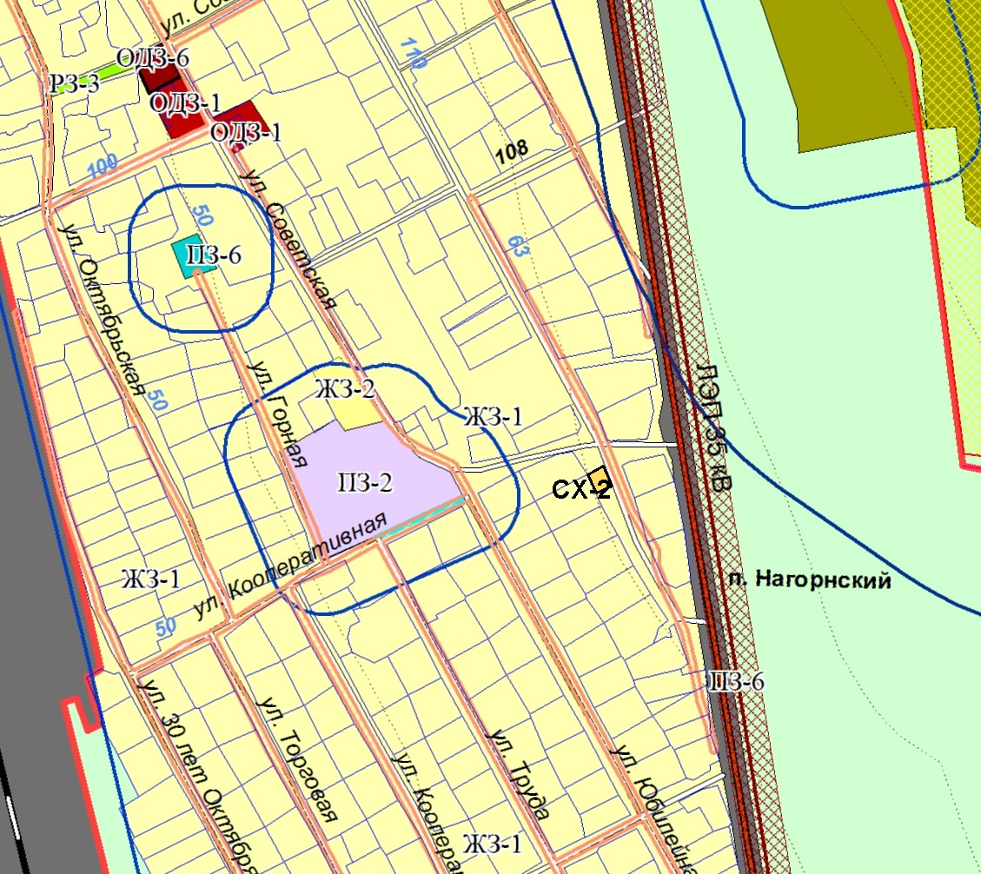

Карта № 18
Утверждено решением Губахинской городской Думы
от 06.09.2018 г. № 99
Существующие данные ПЗЗ | Вносимые изменения
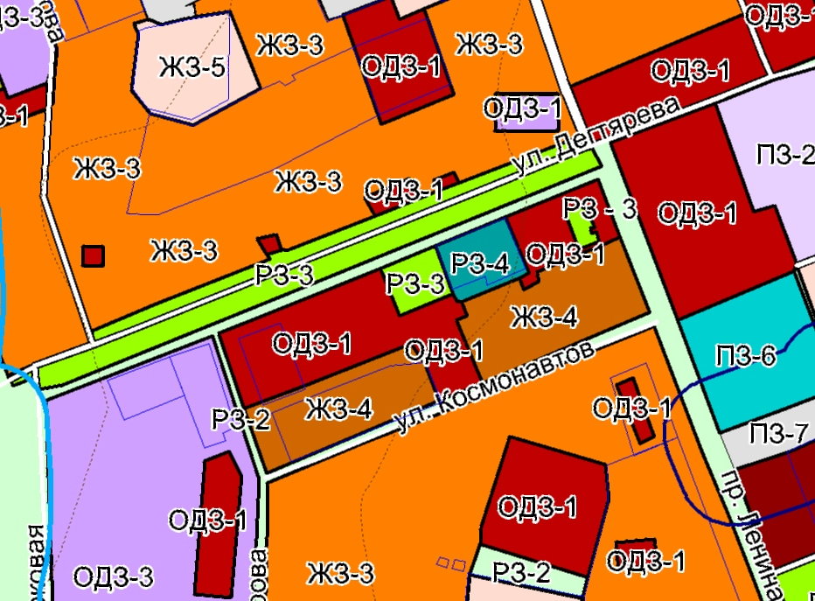 | 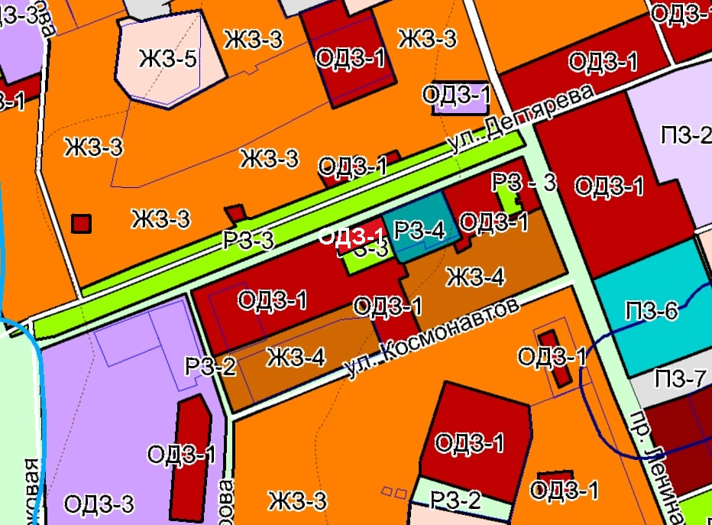
Карта № 19
Утверждено решением Губахинской городской Думы
от 06.09.2018 г. № 99
Существующие данные ПЗЗ | Вносимые изменения
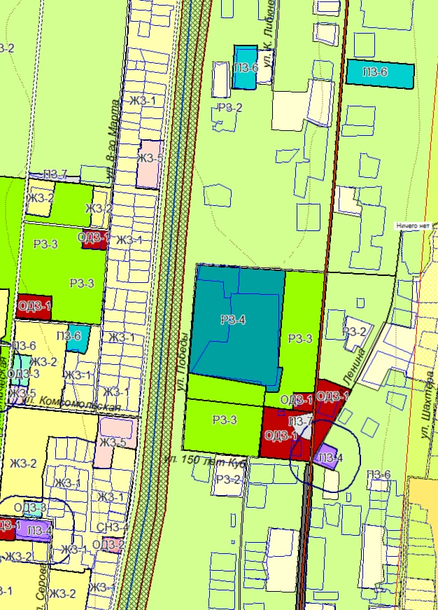 | 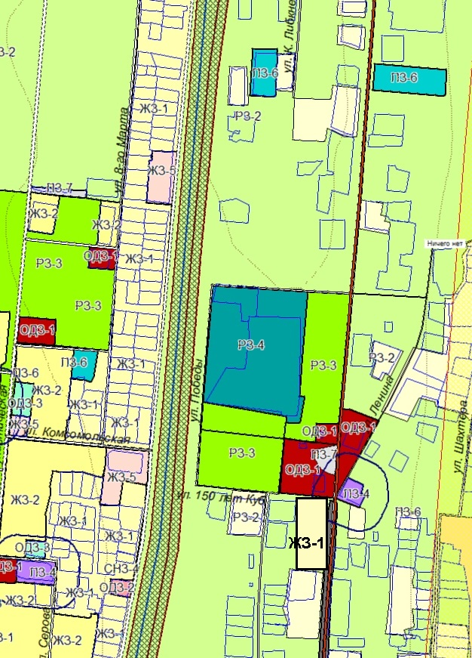

Карта № 20
Утверждено решением Губахинской городской Думы
от 06.09.2018 г. № 99
Существующие данные ПЗЗ | Вносимые изменения
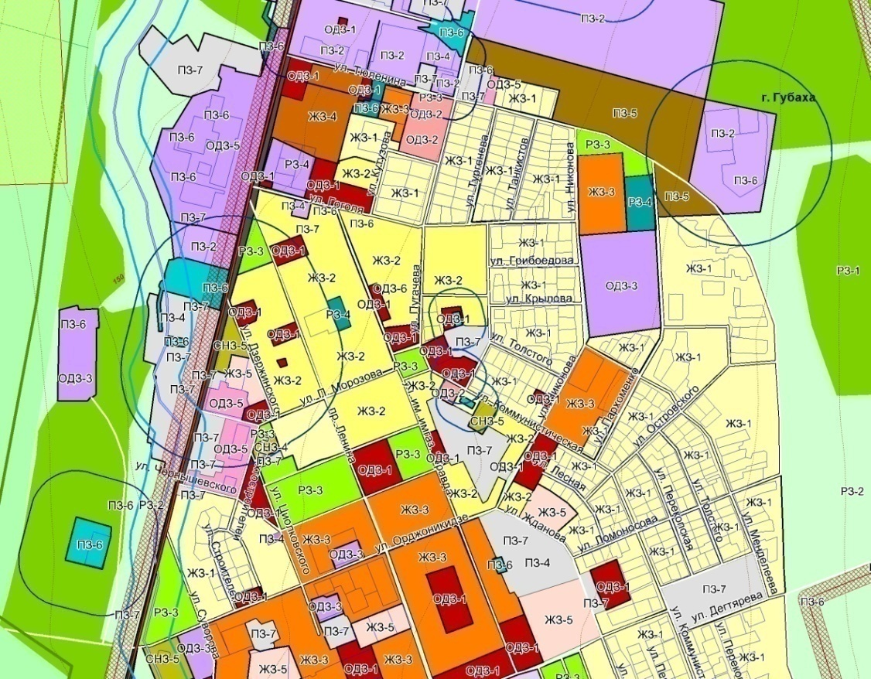 | 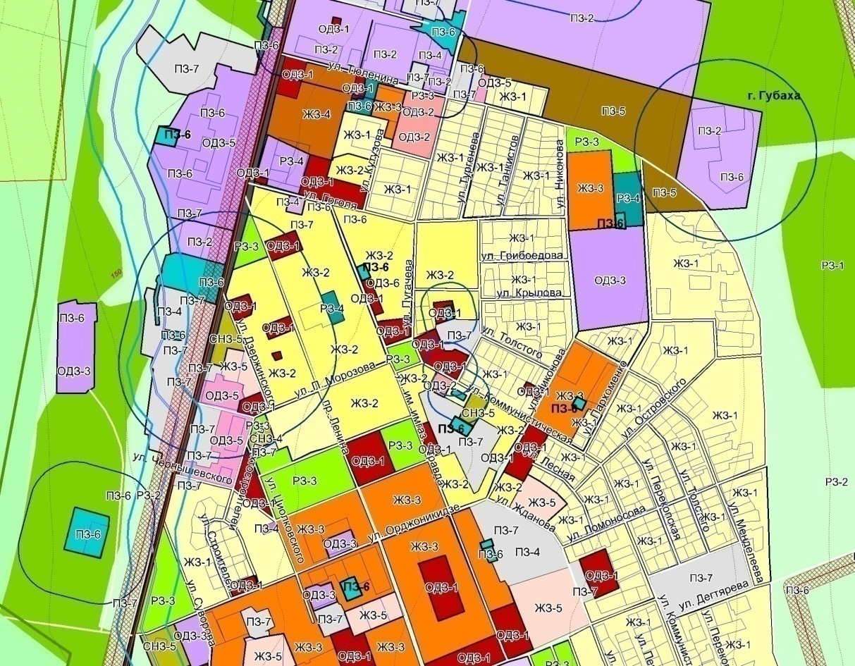
Карта № 21
Утверждено решением Губахинской городской Думы
от 06.09.2018 г. № 99
Существующие данные ПЗЗ | Вносимые изменения
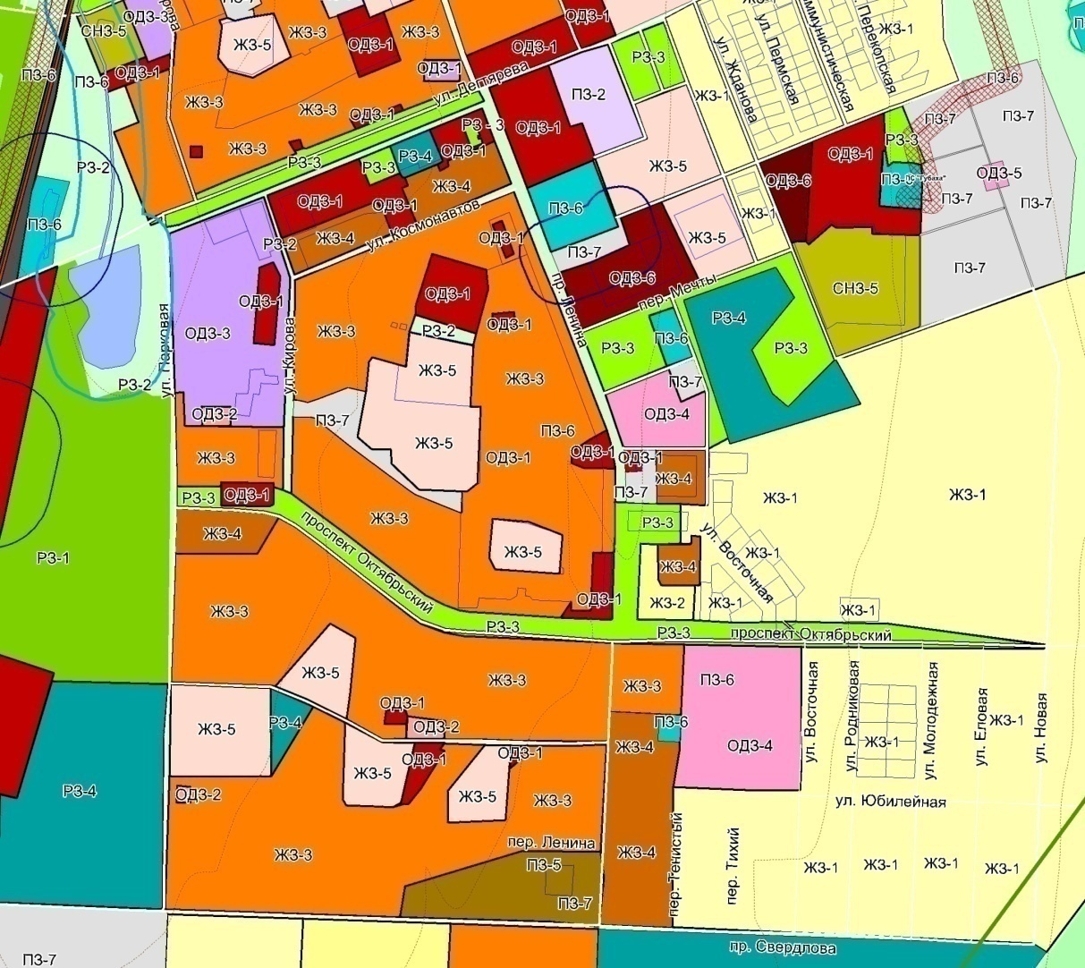 | 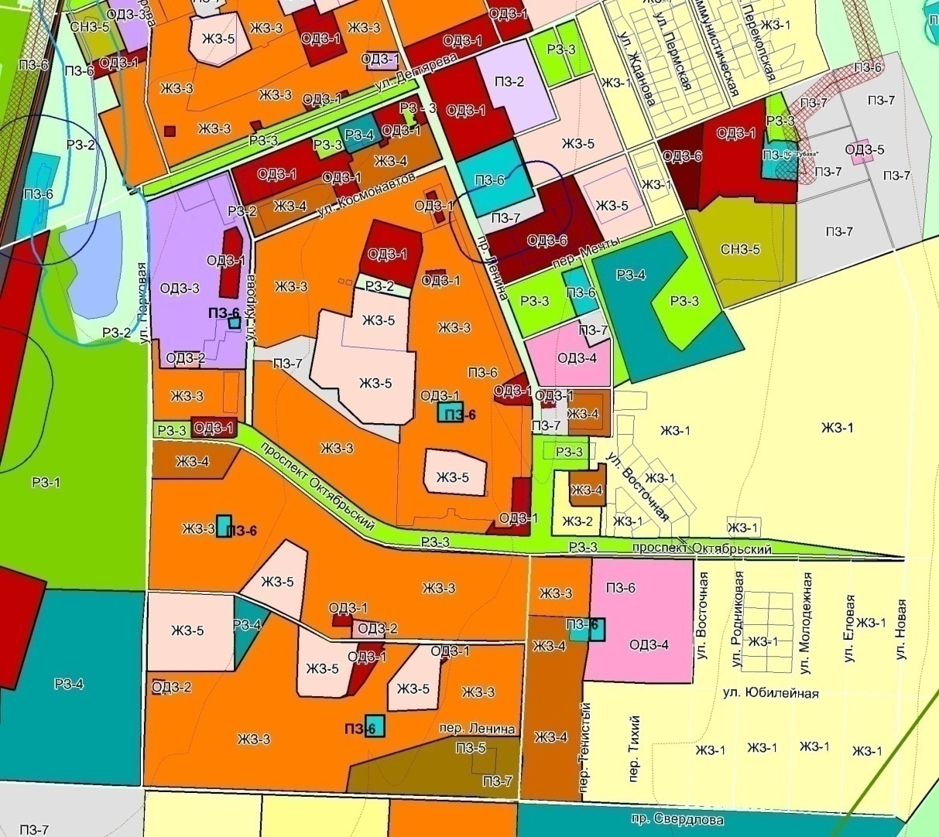

Карта № 22
Утверждено решением Губахинской городской Думы
от 06.09.2018 г. № 99
Существующие данные ПЗЗ | Вносимые изменения
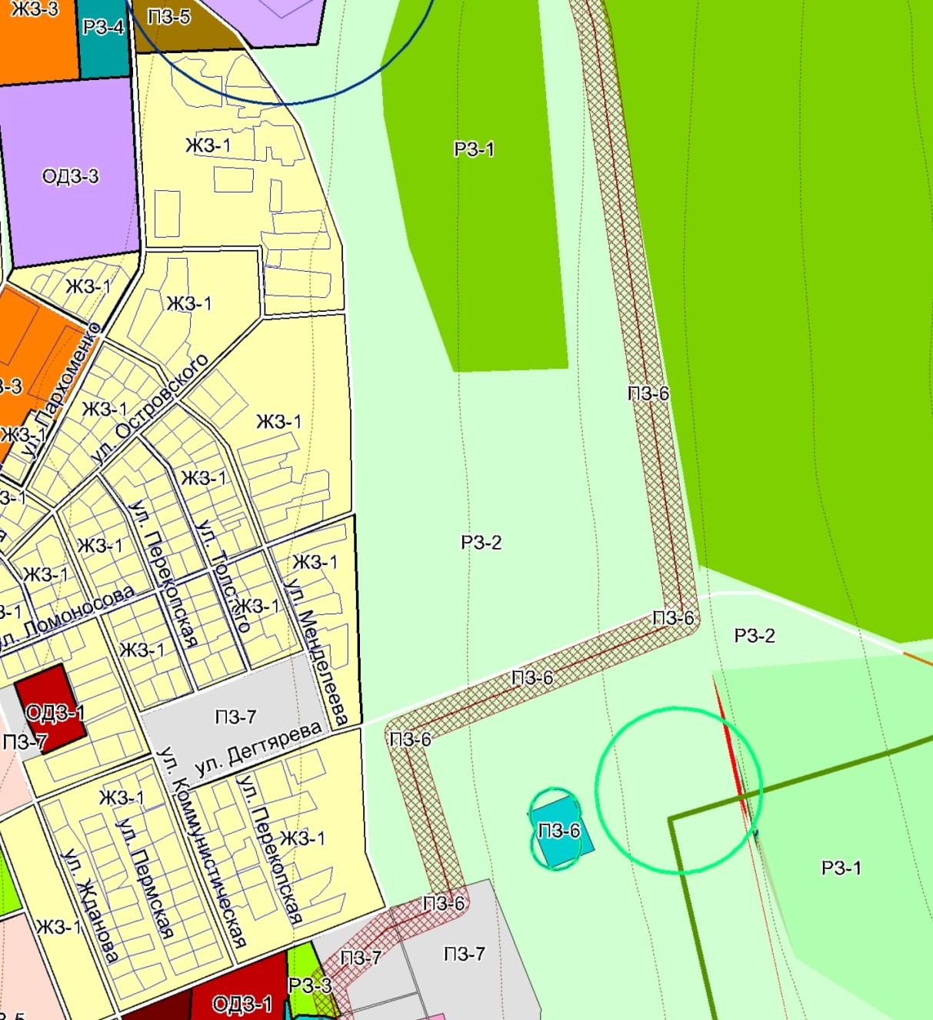 | 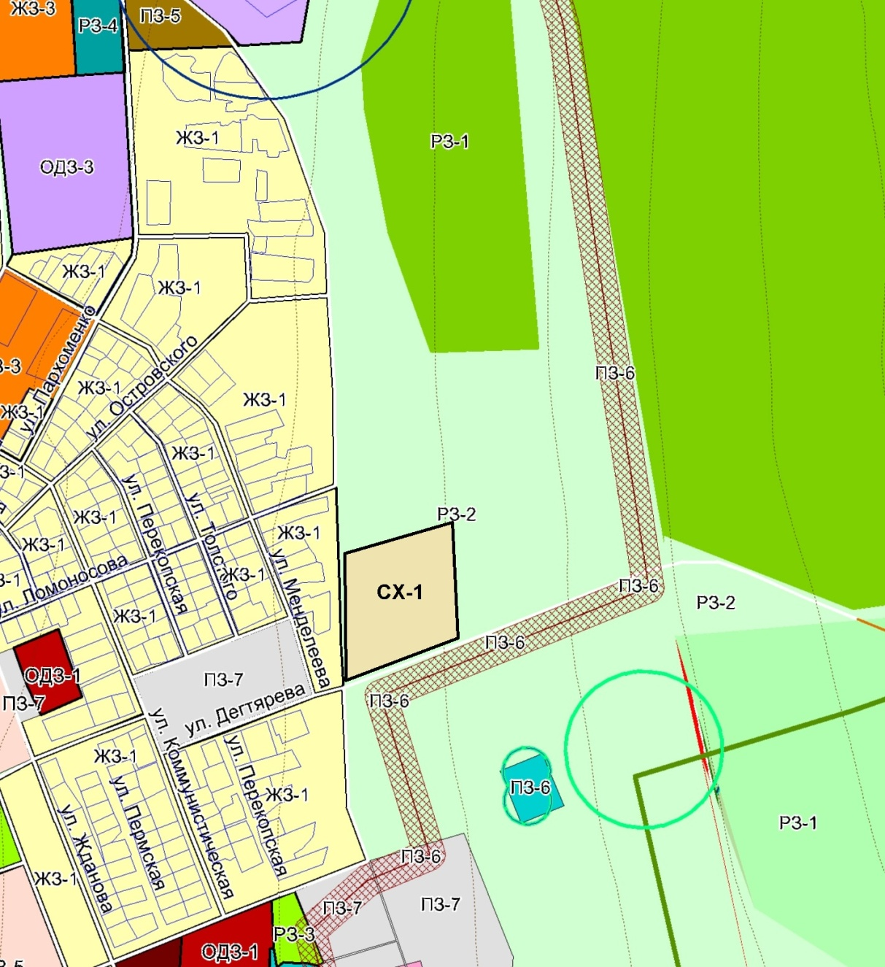
Карта № 23
Утверждено решением Губахинской городской Думы
от 06.09.2018 г. № 99
Существующие данные ПЗЗ | Вносимые изменения
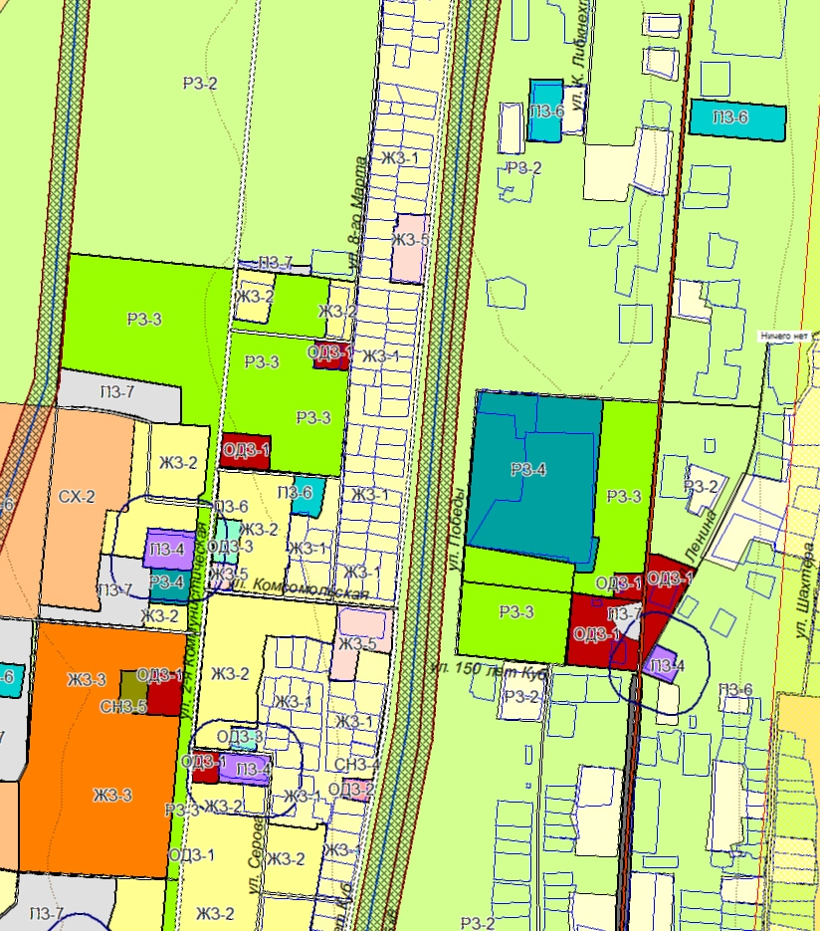 | 